Rekonštrukcia Záhradníckej ul.

Fotodokumentácia k materiálu na zasadnutie Komisie VHD dňa 27. 5. 2013

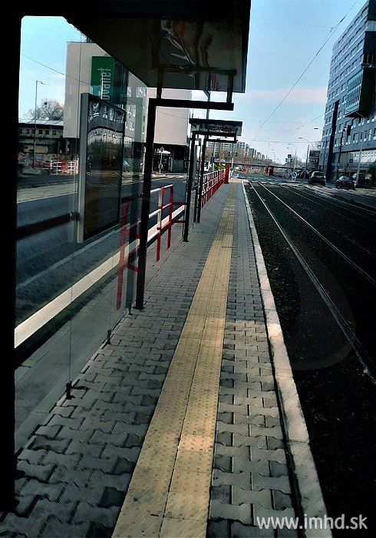
Obr. 1: Priúzka zastávka Slovanet. (zdroj: imhd.sk)

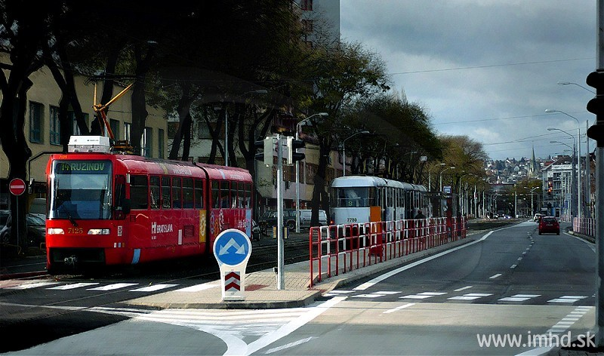
Obr. 2: Hoci do Záhradníckej ulice pokračuje len jeden jazdný pruh, zastávka bola zúžená kvôli druhému pruhu. (zdroj: imhd.sk)

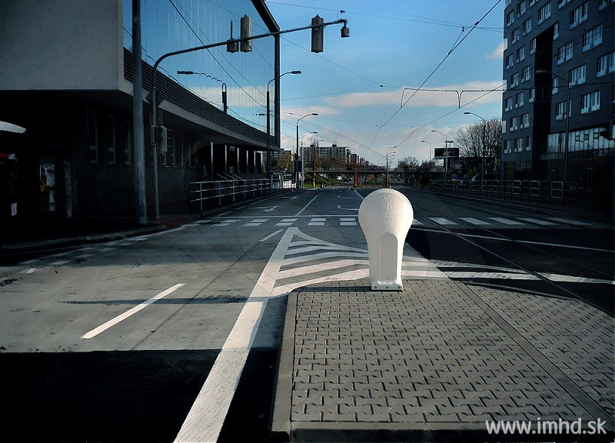
Obr. 3: Za križovatkou s Mraziarenskou do centra pokračuje iba jeden jazdný pruh, napriek tomu bola zúžená električková zastávka. (zdroj: imhd.sk)

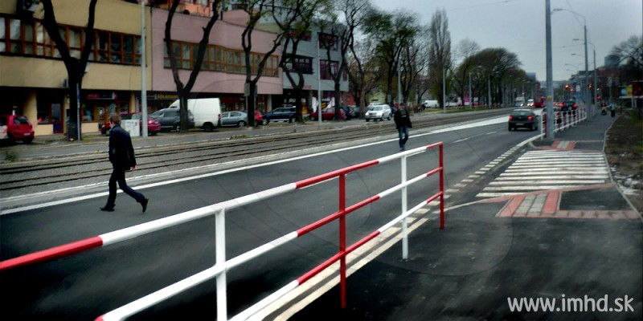
Obr. 4: Zábradlie chodcov neodrádza, priechody sú ďaleko. (zdroj: imhd.sk)

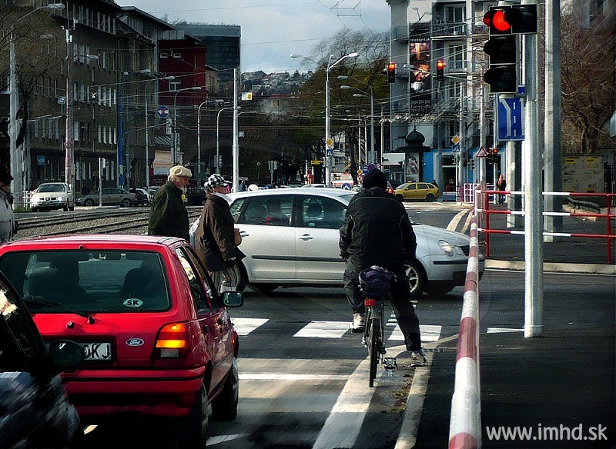
Obr. 5: Absencia cyklotrasy na priamej spojnici Ružinova s centrom mesta. (zdroj: imhd.sk)

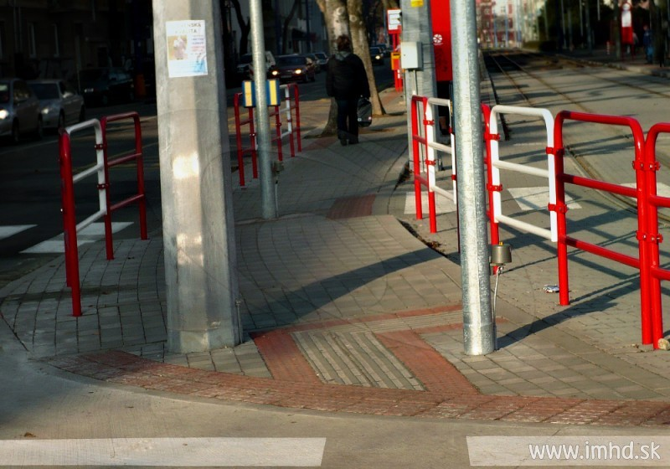
Obr. 6: Neadekvátny priestor pre chodcov na vstupe do priechodu vo frekventovanej križovatke Miletičova – Záhradnícka. (zdroj: imhd.sk)

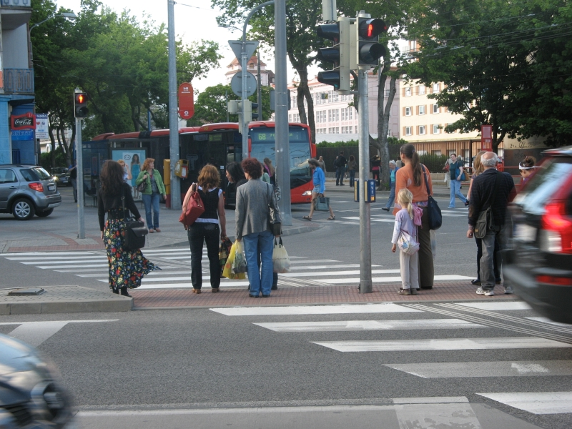
Obr. 7a: Neadekvátny priestor pre chodcov na ostrovčeku vo frekventovanej križovatke Miletičova – Záhradnícka.

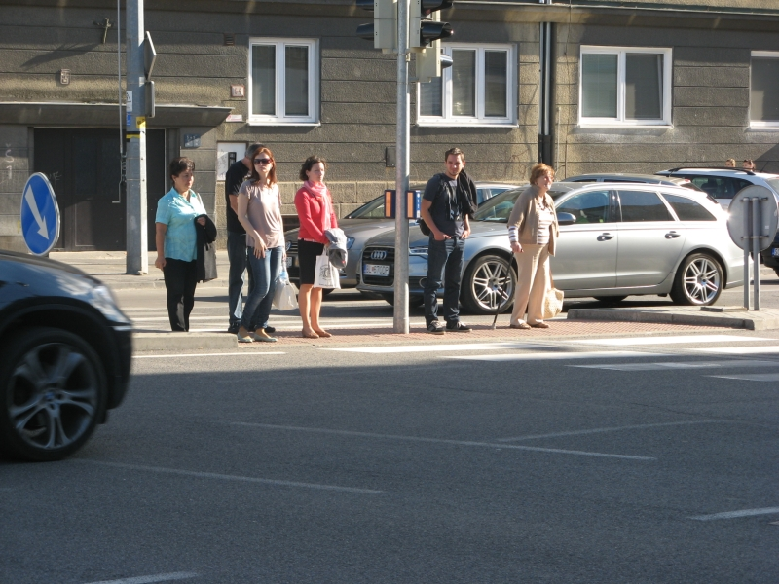
Obr. 7b: Neadekvátny priestor pre chodcov na ostrovčeku vo frekventovanej križovatke Miletičova – Záhradnícka.

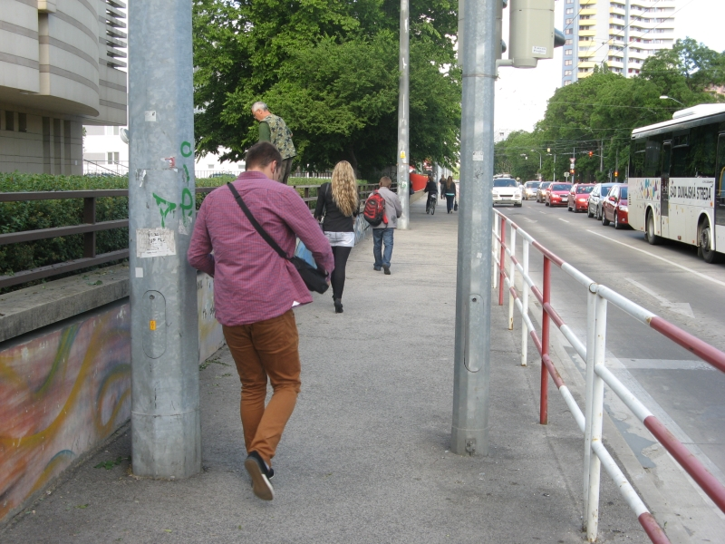
Obr. 8: Bariéry na chodníku, Záhradnícka ul.

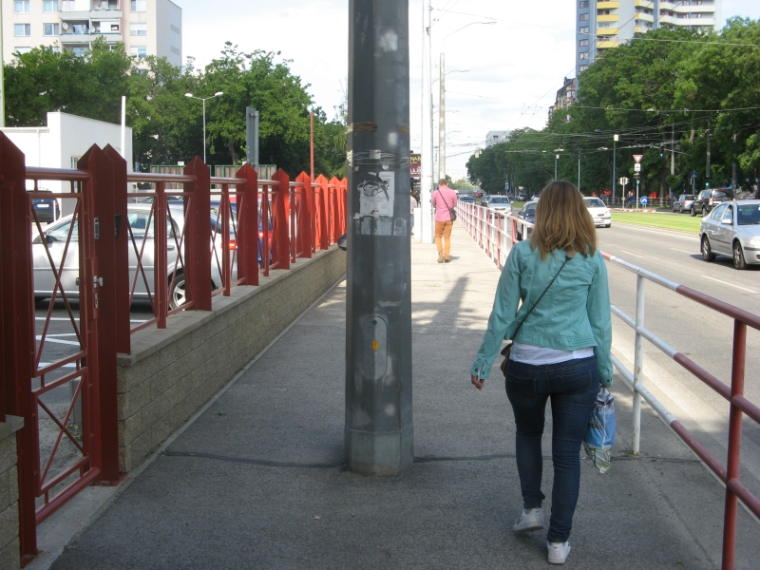
Obr. 9: Stĺp trakčného vedenia takmer v strede chodníka.

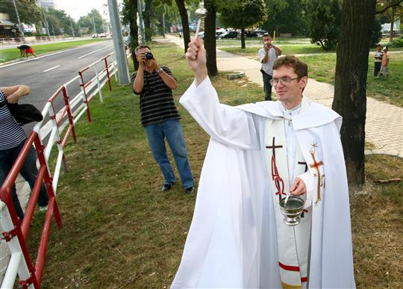
Obr. 10: Krstenie moderného dopravného diela v roku 2008. (zdroj: bratislava.sk)

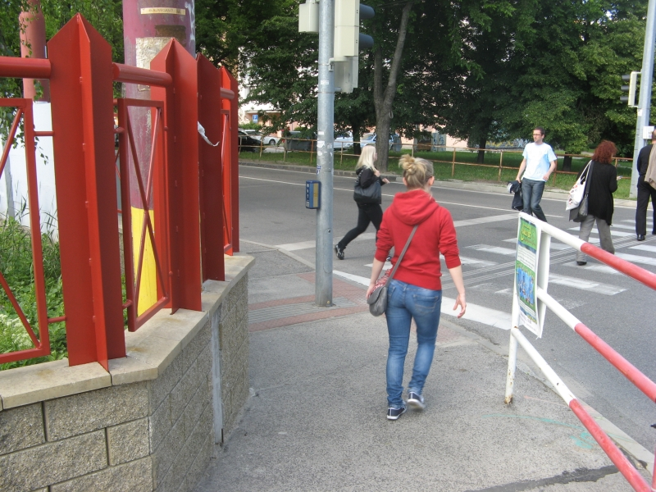
Obr. 11a: Stiesnený priestor pre chodcov v rohu Jégého – Záhradnícka.

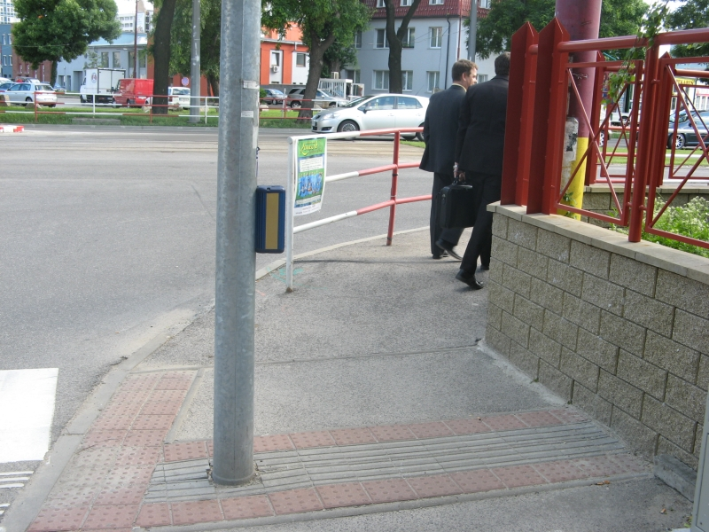
Obr. 11b: Stiesnený priestor pre chodcov v rohu Jégého – Záhradnícka.

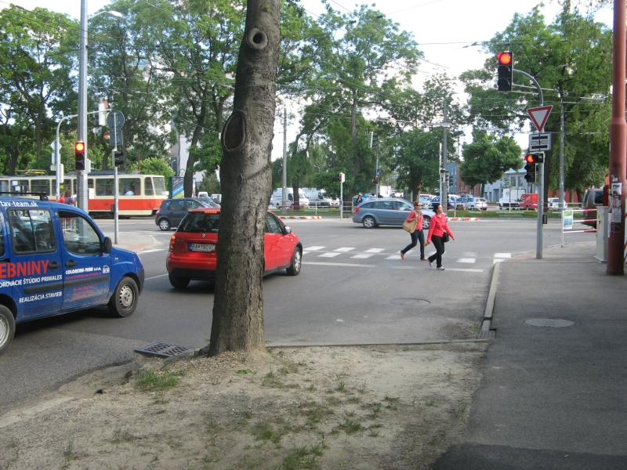
Obr. 12: Radiaci priestor pred vyústením Jégého na Záhradnícku ul.

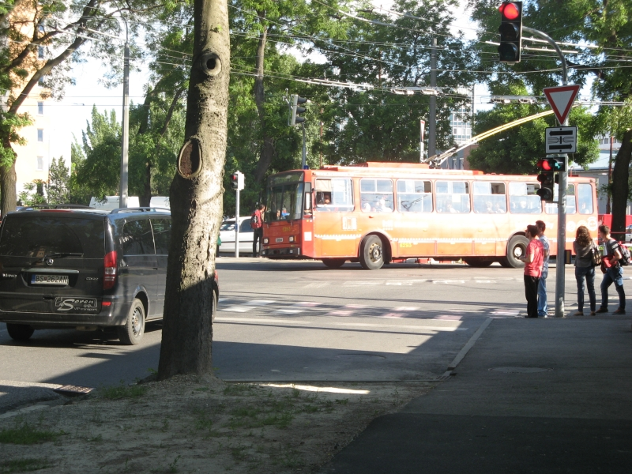
Obr. 13: Radiaci priestor pred vyústením Jégého na Záhradnícku ul. V prípade čakajúceho vozidla na odbočenie doľava nemôžu trolejbusy využiť voľno na odbočenie vpravo.

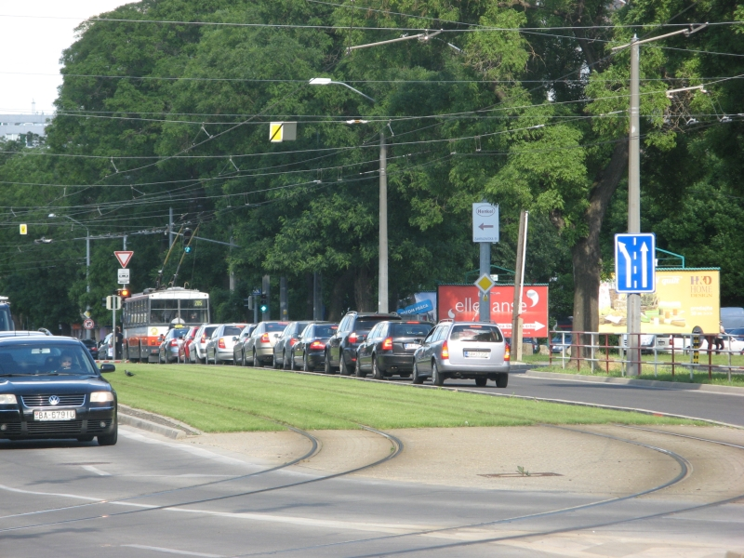
Obr. 14: Trolejbus v smere na Zimný štadión neprešiel križovatkou na prvý cyklus, musí čakať na ďalšiu zelenú (zdržanie 100 sekúnd).

